Oldi ochiq va oldi yopiq chizmalari / Чертежи с и без дверей
1) Oldi ochiq / с дверями
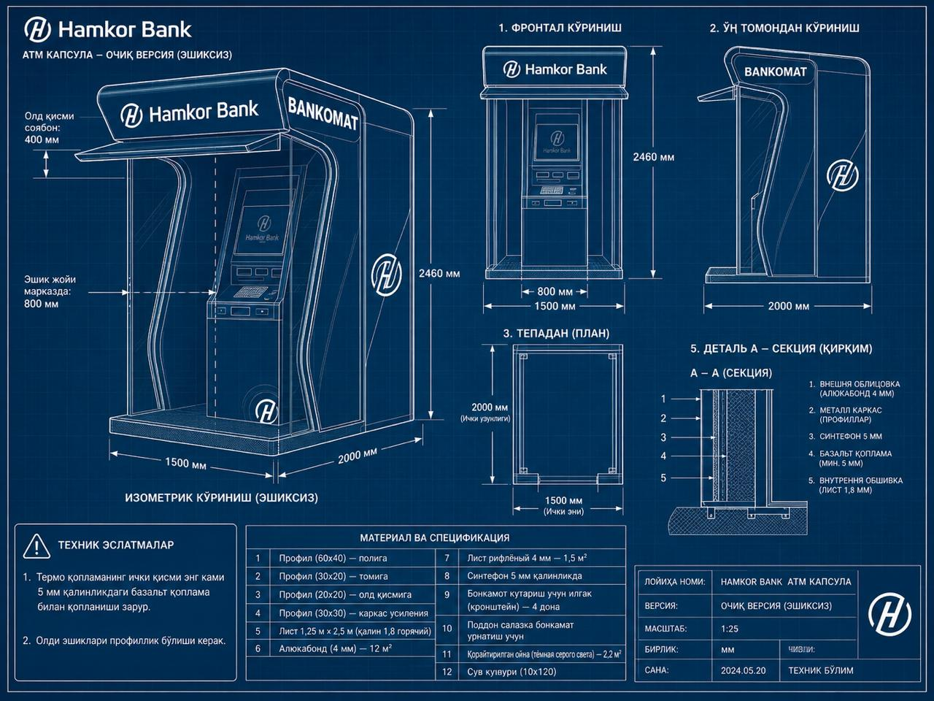
2) Oldi yopiq / без дверей
